**VOTO PARTICULAR QUE FORMULA LA COMISIONADA GUADALUPE RAMÍREZ PEÑA, EN RELACIÓN CON LA RESOLUCIÓN DICTADA POR EL PLENO DEL INSTITUTO DE TRANSPARENCIA, ACCESO A LA INFORMACIÓN PÚBLICA Y PROTECCIÓN DE DATOS PERSONALES DEL ESTADO DE MÉXICO Y MUNICIPIOS, EN LA QUINTA SESIÓN ORDINARIA CELEBRADA EL CATORCE DE ENERO DE DOS MIL VEINTICUATRO, EN EL RECURSO DE REVISIÓN 06920/INFOEM/IP/RR/2023.**

Con fundamento en lo dispuesto por el artículo 14, fracciones X y XI, del Reglamento del Instituto de Transparencia, Acceso a la Información Pública y Protección de Datos Personales del Estado de México, la que suscribe emite **VOTO PARTICULAR** respecto a la resolución dictada en el recurso de revisión número **06920/INFOEM/IP/RR/2023,** pronunciada por el Pleno de este Instituto ante el proyecto presentado por el Comisionado Presidente José Martínez Vilchis, el cual se formuló, conforme al tenor siguiente:

**I. Antecedentes.**

Como quedó debidamente asentado en la resolución, materia del presente voto particular, la persona solicitante requirió del **Sujeto Obligado** la entrega de lo siguiente:

*“Solicito recibo de nómina de todo el personal de la última quincena de septiembre” (Sic)*

**EL SUJETO OBLIGADO** entregó de lo siguiente:

* **“0245 respuesta 2023.PDF”:** Oficio número **UTG/00276/2023** signado por el titular de la unidad de transparencia y dirigido al solicitante, de fecha nueve de octubre de dos mil veintitrés, en lo medular expone las atribuciones reservadas a diversas unidades administrativas tales como la secretaría particular, secretaría particular adjunta, secretaría auxiliar y secretaría privada. De manera complementaria, resulta de nuestro interés el siguiente extracto:

*“Se le sugiere dirigir su solicitud de información a la Unidad de Transparencia de la Secretaría de Finanzas, a través del Sistema de Acceso a la Información Mexiquense (SAIMEX), posiblemente este Sujeto Obligado cuente con la información requerida”* ***(Sic)***

Una vez conocida la respuesta del **SUJETO OBLIGADO**, **LA PARTE RECURRENTE** interpuso el medio de impugnación citado al rubro, expresando lo siguiente:

***“ACTO IMPUGNADO***

*Respuesta” (Sic.)*

***“RAZONES O MOTIVOS DE LA INCONFORMIDAD***

*Niegan la información y se declaran incompetentes (bueno el titular de transparencia si lo es para estar en ese puesto, ni sabe ) como sujeto obligado tienen y cuentan con esa información, si quisiera la información de la secretaria de finanzas, les hubiera pedido la información a ellos. Haga si trabajo éticamente y manden la información requerida. Que pésimo gobierno que violenta el derecho de acceso a la información pública” (Sic)*

Admitido el recurso de revisión, en términos del artículo 185 fracción II de la Ley de Transparencia y Acceso a la Información Pública del Estado de México y Municipios, se integró el expediente y se puso a disposición de las partes para que, en un plazo máximo de siete días hábiles, manifestaran lo que a su derecho resultara conveniente.

Es así que, mediante informe justificado, **EL SUJETO OBLIGADO** remitió la siguiente información:

1. **“Informe de justificación 0245.PDF”:** Oficio número **UTG/00303/2023** signado por el titular de la unidad de transparencia y dirigido al comisionado presidente, de fecha veintitrés de octubre de dos mil veintitrés, en términos generales se ratifica la respuesta primigenia.

Asimismo, mediante alcance al informe justificado, **EL SUJETO OBLIGADO** adjuntó lo siguiente:

1. **“0245 alcance al recurso de revisión.PDF”:** Oficio número UtG/00045/2024 signado por el titular de la unidad de transparencia de gubernatura y dirigido al Comisionado Presidente, de fecha siete de enero de dos mil veinticuatro, en lo medular señala que las remuneraciones de los servidores públicos son susceptibles de ser consultadas en la siguiente dirección electrónica:

[https://ipomex.org.mx/ipo3/lgt/indice/GUBERNATURA/art_92_viii/5.web?token=03AFcWeA5SnTZqzTv9JeRzAwOpXDxD25OEeUi_3MHaeGQtgiuHONLgUK0UWSq8y9aX_9RXYYCwCP69C3LCvIlUGGW1SJVdxHUhoXFTteIfXumv9yPtzzKoOL_hZWOROWHUGpRh4R3GfboT5GlnYcrnE3wtHLjMHlVEXz7r4PB4O9CN5n57JDv2T4YMLa6A5Idoo4mA7nLuAxWGObM0htnHq_GgDVJHcmy66iia11K1KY52AqUaBRvi2YVSDYzKWNzjzj1fEnb1UO1EExLC8V3w6DN1GHV_CWWURjqrmto-g8juZz1aNgDnjs8drNeUPQDw4zDVzb5mEEuYxXLp_Djp-FoKDk5oSI0Cz9CVEokLWs1lTzvFjjlVbJCkSICXqx-uVCbydS_jJilozCMQbVpfdTTmZNbL6UD_4_S-lHvohjasSeExxosaZcXzScD2Zi2hVYkJAx6fXddYIOrD8cCCxT4GJ00QXvGImeOtv0b6FHJwn4lg0sDS9tQC_jUgtua2_qRsjUootWTKUtPNxpJTjw4tSJLpj1swwGp0OiNuWAFBmdzbZd7KNGBBh-62tHAiCgg5XcZIVCjGVah3i9S4vyGCraehSrKjmQ#](https://ipomex.org.mx/ipo3/lgt/indice/GUBERNATURA/art_92_viii/5.web?token=03AFcWeA5SnTZqzTv9JeRzAwOpXDxD25OEeUi_3MHaeGQtgiuHONLgUK0UWSq8y9aX_9RXYYCwCP69C3LCvIlUGGW1SJVdxHUhoXFTteIfXumv9yPtzzKoOL_hZWOROWHUGpRh4R3GfboT5GlnYcrnE3wtHLjMHlVEXz7r4PB4O9CN5n57JDv2T4YMLa6A5Idoo4mA7nLuAxWGObM0htnHq_GgDVJHcmy66iia11K1KY52AqUaBRvi2YVSDYzKWNzjzj1fEnb1UO1EExLC8V3w6DN1GHV_CWWURjqrmto-g8juZz1aNgDnjs8drNeUPQDw4zDVzb5mEEuYxXLp_Djp-FoKDk5oSI0Cz9CVEokLWs1lTzvFjjlVbJCkSICXqx-uVCbydS_jJilozCMQbVpfdTTmZNbL6UD_4_S-lHvohjasSeExxosaZcXzScD2Zi2hVYkJAx6fXddYIOrD8cCCxT4GJ00QXvGImeOtv0b6FHJwn4lg0sDS9tQC_jUgtua2_qRsjUootWTKUtPNxpJTjw4tSJLpj1swwGp0OiNuWAFBmdzbZd7KNGBBh-62tHAiCgg5XcZIVCjGVah3i9S4vyGCraehSrKjmQ)

Sirve de sustento la siguiente imagen ilustrativa:

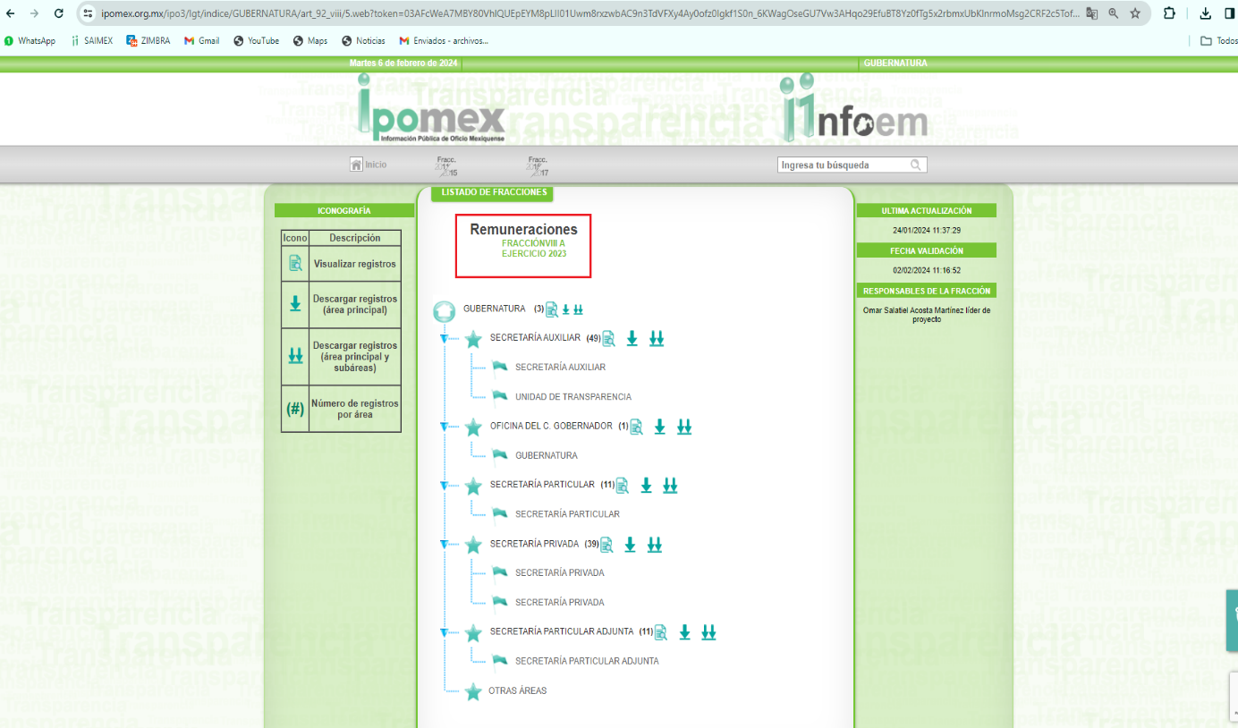

Cabe señalar que **LA PARTE RECURRENTE** fue omisa en realizar manifestación alguna.

En esta tesitura, derivado del análisis efectuado, este Instituto consideró la información entregada en alcance al informe justificado modifica el acto que le dio origen al recurso de revisión, por lo que trae como consecuencia que el mismo quede sin materia, actualizándose de este modo, la hipótesis jurídica contenida en la fracción III del artículo 192.

*“PRIMERO. Se SOBRESEE el recurso de revisión número 06920/INFOEM/IP/RR/2023, porque EL SUJETO OBLIGADO al modificar su respuesta, el recurso de revisión quedó sin materia, en términos del artículo 192 fracción III de la Ley de Transparencia y Acceso a la Información Pública del Estado de México y Municipios, en términos del Considerando CUARTO de la presente resolución.****”***

**II. Razones del Voto Particular.**

Cabe precisar que la suscrita, si bien coincide con el estudio realizado por la ponencia que resolvió respecto de que la información relacionada con las remuneraciones de los Servidores Públicos adscritos a su estructura orgánica se encuentra relacionada con la obligación de transparencia de oficio prevista en el artículo 92, fracción VIII de la Ley de Transparencia y Acceso a la Información Pública del Estado de México y Municipios, que es del tenor literal siguiente:

*“****Artículo 92.*** *Los sujetos obligados deberán poner a disposición del público de manera permanente y actualizada de forma sencilla, precisa y entendible, en los respectivos medios electrónicos, de acuerdo con sus facultades, atribuciones, funciones u objeto social, según corresponda, la información, por lo menos, de los temas, documentos y políticas que a continuación se señalan:*

***(…****)*

***VIII.*** *La remuneración bruta y neta de todos los servidores públicos de base o de confianza, de todas las percepciones, incluyendo sueldos, prestaciones, gratificaciones, primas, comisiones, dietas, bonos, estímulos, ingresos y sistemas de compensación, señalando la periodicidad de dicha remuneración****;***”

Y, que si bien, **EL SUJETO OBLIGADO** bajo el principio de máxima publicidad, mediante alcance al informe justificado orientó al particular a consultar precisamente las remuneraciones de los servidores públicos, en su portal IPOMEX, en la fracción de remuneraciones, no debe perderse de vista que la materia de la solicitud de información se refiere concretamente a los **recibos de nómina** por lo que, a consideración de la suscrita, la respuesta emitida por **EL SUJETO OBLIGADO** es correcta en el sentido de señalar que los documentos específicos solicitados, no obran en sus archivos y fue correcto y además oportuno su orientación a dirigir la solicitud al sujeto obligado competente que es la Secretaria de Finanza

s.

* En efecto respecto a la información solicitada esto es concretamente recibos de nómina, es necesario señalar, en primer lugar, que la Secretaría de Finanzas, a través de la Dirección General del Sistema Estatal de Informática, es el área la que genera los comprobantes de percepciones y deducciones de cada servidor público, a través del Sistema de Emisión de Comprobantes de Percepciones y Deducciones, del Portal de Gestión Interna g2g del Gobierno del Estado de México, conforme a las normas 20301/081-03, 20301/082-03, y 20301/083-03, de los Procedimientos*: 081 PAGO DE NÓMINA A SERVIDORAS PÚBLICAS Y A SERVIDORES PÚBLICOS DE MANDOS SUPERIORES, MANDOS MEDIOS Y DE ENLACE Y APOYO TÉCNICO; 082 PAGO DE NÓMINA A SERVIDORAS PÚBLICAS Y A SERVIDORES PÚBLICOS GENERALES; 083 PAGO DE NÓMINA A SERVIDORAS PÚBLICAS Y A SERVIDORES PÚBLICOS DOCENTES;* del Manual de Normas y Procedimientos de Desarrollo y Administración de Personal de la Secretaría de Fianzas, a saber:

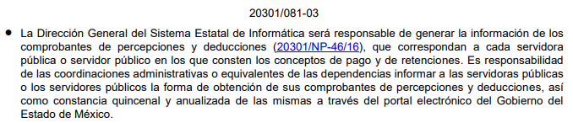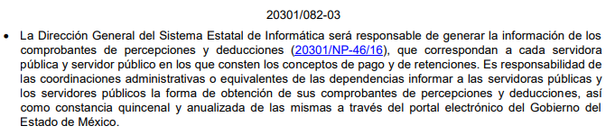

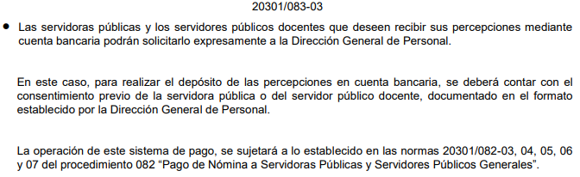

Para el cumplimiento a dicha atribución, se genera el formato 20301/NP-46/16, mismo que se inserta a continuación para mejor referencia:

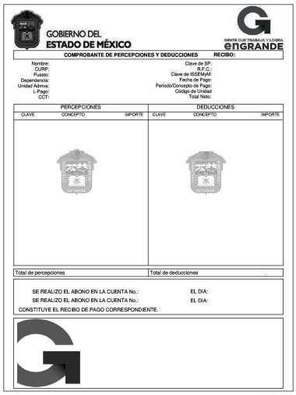

Con lo anterior se concluye que en efecto quien genera la información solicitada es la Secretaría de Finanzas.

Por otra parte en cuanto a la oportunidad para declararse incompetente, es de recordar que la Ley de Transparencia y Acceso a la Información Pública del Estado de México, establece, en los artículos 49, fracción II y 167, lo siguiente:

*“****Artículo 49.******Los Comités de Transparencia*** *tendrán las siguientes atribuciones:*

***...***

***II.*** ***Confirmar, modificar o revocar*** *las determinaciones que en materia de ampliación del plazo de respuesta, clasificación de la información* ***y declaración*** *de inexistencia o* ***de incompetencia realicen los titulares de las áreas de los sujetos obligados;***

***...***

***Artículo 167****.* ***Cuando las unidades de transparencia determinen la notoria incompetencia*** *por parte de los sujetos obligados, dentro del ámbito de aplicación, para atender la solicitud de acceso a la información,* ***deberán comunicarlo al solicitante, dentro de los tres días hábiles posteriores a la recepción de la solicitud*** *y,* ***en su caso orientar al solicitante, el o los sujetos obligados competentes.”***

De los preceptos citados se desprende que es atribución del Comité de Transparencia confirmar, modificar o revocar, en su caso, la declaración de incompetencia, **en aquellos casos en los que no se trate de una notoria incompetencia.**

Puesto que la Ley también prevé que dicho acuerdo no es necesario cuando la Unidad de Transparencia determine que la incompetencia es notoria dando un plazo de tres días hábiles para hacerlo del conocimiento de la persona solicitante. En otras palabras, la Ley de la Materia confiere a las Unidades de Transparencia la posibilidad de notificar la incompetencia cuando esta sea notoria, siendo innecesario que dicha circunstancia sea sometida a consideración de los integrantes del Comité de Transparencia para su aprobación.

Como sustento de lo anterior, resulta aplicable el Criterio 20/20, emitido por el Instituto Nacional de Transparencia, Acceso a la Información, y Protección de Datos Personales, INAI, que lleva por rubro y texto los siguientes:

***“Declaración de incompetencia por parte del Comité, cuando no sea notoria o manifiesta.*** *Cuando la normatividad que prevé las atribuciones del sujeto obligado no sea clara en delimitar su competencia respecto a lo requerido por la persona solicitante y resulte necesario efectuar un análisis mayor para determinar la incompetencia, ésta debe ser declarada por el Comité de Transparencia.”*

De igual manera, el Pleno de este Instituto, a través del Criterio 02/04 emitido en la Segunda Época, precisa los alcances del artículo 167 de la Ley de Transparencia, al señalar que corresponde al Comité de Transparencia confirmar la declaratoria de incompetencia y notificarle dicha determinación al particular, refiriéndose a aquellos casos en los que exista **duda razonable sobre la administración del documento materia de la solicitud de información**, como se lee enseguida:

***“DECLARATORIA DE INCOMPETENCIA DEL SUJETO OBLIGADO. SUPUESTO PARA CONFIRMARLA POR ACUERDO DEL COMITÉ DE TRANSPARENCIA.*** *De conformidad con el artículo 167 de la Ley de Transparencia vigente en la entidad, las Unidades de Transparencia tienen la facultad de determinar la notoria incompetencia para atender las solicitudes de acceso a la información y comunicarla al solicitante dentro de los tres días hábiles posteriores a la recepción de la misma, así como en su caso, orientar al particular sobre el o los Sujetos Obligados competentes para su atención. No obstante, es importante resaltar que* ***al ejercer el derecho de acceso a la información pública cabe la posibilidad de que existan atribuciones concurrentes entre dos o más Sujetos Obligados que impiden determinar dentro del término legal de tres días hábiles, si se posee o no la información por el Sujeto Obligado requerid****o; en virtud de ello, en aras de disipar toda duda razonable sobre la administración del documento materia de la solicitud de información, el Sujeto Obligado deberá dar el trámite correspondiente a la solicitud de información a efecto de realizar un análisis minucioso de las facultades, competencias o funciones de cada una de las Unidades Administrativas que lo integran y, si posterior a ello, se corrobora la incompetencia para la atención del requerimiento, en razón de que es otro el Sujeto Obligado poseedor de la documentación, corresponde a su Comité de Transparencia confirmar la declaratoria de incompetencia y notificarle dicha determinación al particular, en términos de lo dispuesto en el artículo 49, fracción II de la Ley de Transparencia Local, al ser este el acto jurídico idóneo que genera seguridad jurídica de que el Ente ante quien se presentó la solicitud, carece de facultades, competencias o funciones para poseer o generar la información requerida; lo anterior, sin perjuicio de que pueda gestionar la colaboración de otro Sujeto Obligado competente para atender la solicitud.”*

En el caso particular, de los registros que obran en el Sistema de Acceso a la Información Mexiquense, SAIMEX, se tiene que **LA PARTE RECURRENTE** realizó su solicitud de información en fecha **cuatro de octubre de dos mil veintitrés** y, **EL SUJETO OBLIGADO** declinó la competencia en fecha **nueve de octubre de dos mil veintitrés**, esto es al **tercer día hábil** posterior en que se tuvo por registrada la solicitud de información.

Asimismo, **EL SUJETO OBLIGADO** orientó en su respuesta a la persona solicitante, refiriendo que esta podía estar en posesión de la Secretaría de Finanzas.

En mérito de lo anterior, es de vital importancia señalar que la facultad de orientación al particular para que formule su solicitud ante **EL SUJETO OBLIGADO** competente es potestativa.

En tales circunstancias, dado que **EL SUJETO OBLIGADO** informó la notoria incompetencia para atender favorablemente la solicitud, a los tres días hábiles siguientes de haberse presentado, cobra relevancia artículo 167, párrafo primero de la Ley de Transparencia y Acceso a la Información Pública del Estado de México y Municipios, citado con antelación, toda vez que la declaración de incompetencia del **Sujeto Obligado** se encontró **dentro de los tres días siguientes a la presentación de la solicitud** de conformidad con el párrafo primero del precepto legal en cita, por lo tanto, lo conducente, a consideración de la que suscribe era confirmarla respuesta proporcionadaen términos del artículo 186 fracción II de la Ley de Transparencia y Acceso a la Información Pública del Estado de México y Municipios, dejando a salvo los derechos de la persona solicitante para que, en caso de así considerarlo conveniente a sus intereses, pudiera formular una solicitud ante el Sujeto Obligado competente, es decir, la Secretaría de Finanzas.

Es por todo lo vertido en líneas anteriores que la suscrita emite el presente **voto particular.**